电气智能装备技术复习资料
一、 单项选择题
1、 组合开关用于直接起动电动机时，其额定电流一般取电动机额定电流的（ ）倍。
A、 1.5-2.5 B、 3-5
C、 5-8 D、 10
2、 采用自耦变压器降压起动时，若抽头固定在 80%，起动电压为额定电压的（ ）。
A、 80% B、 64%
C、 40% D、 50%
3、 时间继电器的触点符号中，带有半圆弧且开口向下的符号表示（ ）。
A、 瞬时触点 B、 通电延时触点
C、 断电延时触点 D、 闭锁触点
4、 主令电器（如行程开关）在电路中主要用于（ ）。
A、 短路保护 B、 逻辑切换及限位
C、 接通主电路 D、 调节电压
5、 S7-1200 PLC 的用户存储区中，M 存储区代表（ ）。
A、 输入映像 B、 输出映像
C、 内部辅助存储 D、 局部变量
6、 在 PLC 梯形图中，每一行逻辑的输出线圈必须画在（ ）。
A、 左侧母线旁 B、 右侧母线旁
C、 逻辑行中间 D、 任意位置
7、 在 S7-1200 PLC 指令系统中，CTU 指令的功能是（ ）。
A、 加计数 B、 减计数 C、 加减计数 D、 频率检测
8、 电动机点动控制线路与自锁控制线路的主要区别在于（ ）。
A、 熔断器 B、 自锁触点
C、 接触器线圈 D、 热继电器
9、 下列低压电器中属于“手动电器”的是（ ）。
A、 按钮 B、 接触器
C、 热继电器 D、 时间继电器
10、 S7-1200 PLC 中，若要比较两个数据是否“不等于”，应使用符号（ ）。
A、 == B、 <>
C、 >= D、 <=
11、 博途（TIA Portal）软件中，硬件组态的作用是（ ）。
A、 编写变量 B、 声明硬件属性与地址
C、 模拟运行 D、 加密程序
12、 PLC 中用于掉电后需要保持的数据，应定义在（ ）中。
A、 Temp变量 B、 保持性数据存储区
C、 输入映像 D、 累加器
13、 符号 -( R )- 指令用于将指定的位地址（ ）。
A、 强制运行 B、 复位为0
C、 置位为1 D、 逻辑翻转
14、 低压断路器（空气开关）不能实现（ ）保护。
A、 短路 B、 过载
C、 欠压 D、 电磁干扰
二、 判断题
1、 低压断路器具有短路保护、过载保护和欠电压保护等多种功能。（ ）
2、 三相异步电动机 Y-Δ 降压起动时，起动电流和起动转矩均降为直起的 1/3。（ ）
3、 S7-1200 PLC 的输入采样阶段，CPU 扫描所有输入端子并将状态存入 I 区。（ ）
4、 梯形图中，同一个线圈指令 -( )- 在程序中只能使用一次。（ ）
5、 热继电器的热元件应该串联在被保护电动机的控制电路中。（ ）
6、 中间继电器实质上是一种电压继电器，但触点对数较多。（ ）
7、 PLC 采用循环扫描方式工作，因此不存在继电器控制中的“竞争冒险”现象。（ ）
8、 在博途软件中，硬件组态的配置必须与实际 PLC 模块的型号完全一致。（ ）
9、 时间继电器的断电延时触点是指线圈得电瞬间不动作，失电时延时动作。（ ）
10、 S7-1200 PLC 的物理输入点地址（如 I0.0）是由硬件接线位置决定的。（ ）
三、设计题
2、针对下图电机线路，设计电气控制线路图，实现电机的星-三角形减压启动。
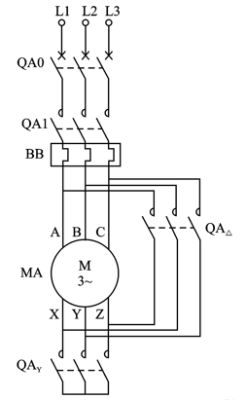

四、编程题
1、根据下图所示的时序图，利用定时器指令设计梯形图。

一、 单项选择题
1-5：A A B B C
6-10：B A B A B
11-14：B B B D B
二、 判断题
1-5：√ √ √ √ ×
6-10：√ √ √ × √
- 设计题
2、针对下图电机线路，设计电气控制线路图，实现电机的星-三角形减压启动。
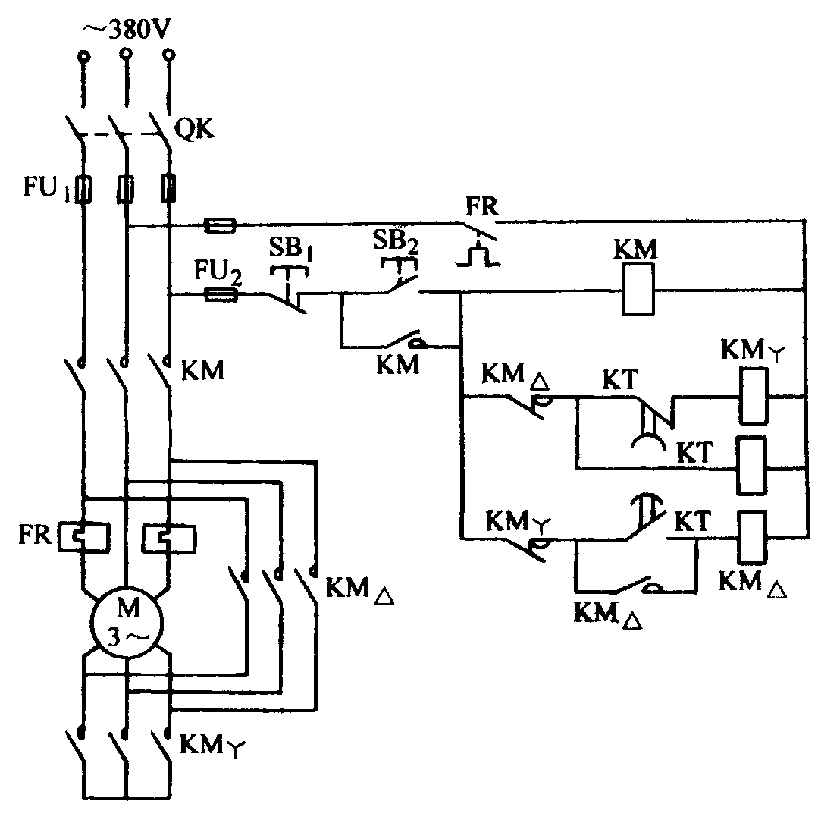
- 编程题
1、根据下图所示的时序图，利用定时器指令设计梯形图。
